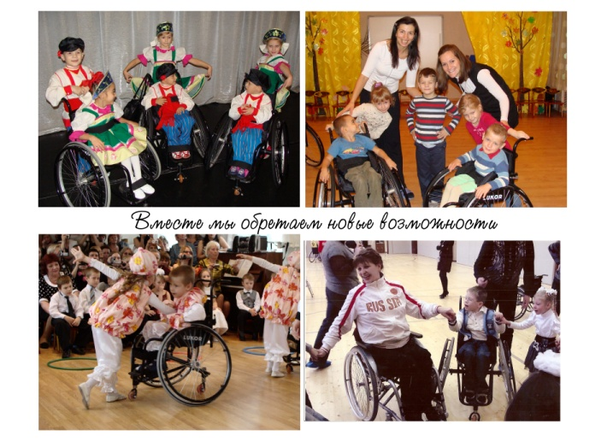  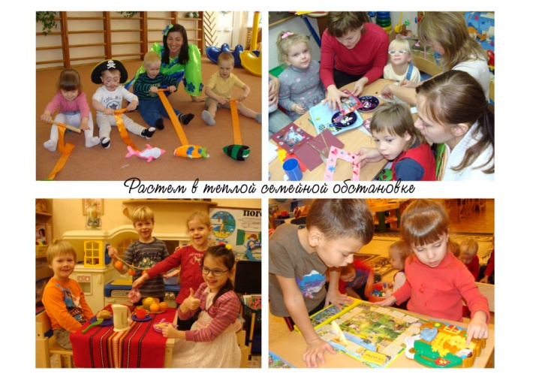  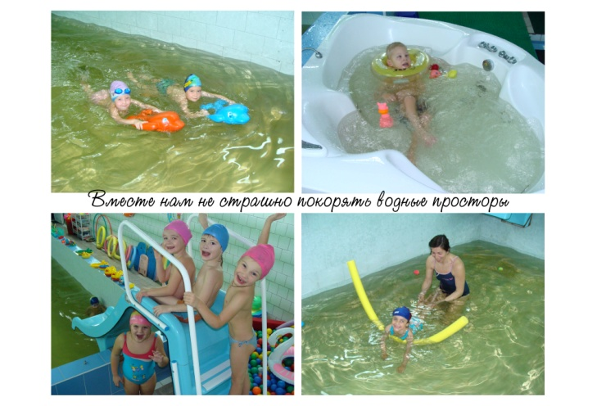  12.10 - Вступительное слово заведующего  ГБДОУ №5 Людмила Николаевна Грызлова (Заслуженный учитель РФ)  12.20- Представляем Вам продукт проектной деятельности «Мы – будущие олимпийцы»- музыкально-ритмическую композицию ансамбля «Лучики»- «Олимпийские звездочки»  Организаторы:  Тамара Владимировна Назаренко –  педагог - психолог;  Лилия Юрьевна Комлик– воспитатель;  Ирина Вячеславовна Юшина–  педагог – психолог.  12.30- Вас приветствует ансамбль «Разноцветный серпантин». Участвуйте в тренинге вместе с нами: дети старшего возраста (групп компенсирующей и оздоровительной направленности),  Севиль Джалиловна Шемякина - инструктор по физической культуре,  Татьяна Петровна Масленок - воспитатель.  12.45- представление фильма «Мы просто другие»  12.50 – «Безбарьерная среда» - экскурсия по детскому саду  Проводят: заведующий ГБДОУ №5  Людмила Николаевна Грызлова  Зам. зав. по УВР – Анна Дмитриевна Линецкая  Зав. направлением ГЭП- Ирина Геннадьевна Вечканова | Миссия ГБДОУ  По отношению к детям и педагогам - необходимость эффективного инновационного развития деятельности ГБДОУ в обеспечении доступности образования детей с разными стартовыми возможностями за счет обновления инфраструктуры условий совместного образования.  По отношению к родителям и социуму – позитивное партнерство и формирование толерантности.  Основные задачи ГБДОУ  - Обеспечение доступности и высокого качества образования для детей с разными стартовыми возможностями, адекватного потребностям семьи, за счет повышения профессиональной компетентности междисциплинарной команды педагогов.  - Развитие системы управления качеством в деятельности ГДОУ, как условия обновления содержания и технологий совместного образования на основе ФГОС дошкольного образования:  - Повышение качества воспитания детей дошкольного возраста через активное внедрение в воспитательный процесс информационных технологий в полифункциональной предметно-развивающей среде.  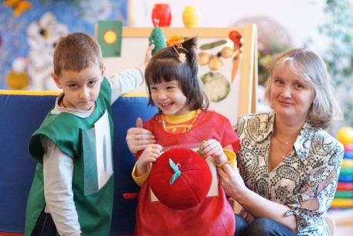  Структура ГБДОУ  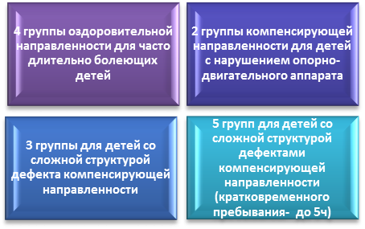  ВКЛЮЧЕНИЕ РЕБЕНКА С ОВЗ В СОВМЕСТНУЮ ОБРАЗОВАТЕЛЬНУЮ СРЕДУ  ГБДОУ- Городская экспериментальная площадка по теме:  «Организация совместного образования здоровых детей и детей с ограниченными возможностями здоровья в группах различной направленности государственных образовательных учреждений Санкт-Петербурга, реализующих основную общеобразовательную программу дошкольного образования» | 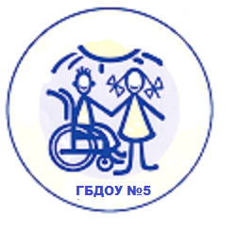  «ДЕТСКИЙ САД –  ДЛЯ ВСЕХ и ДЛЯ КАЖДОГО»    Государственное  бюджетное дошкольное образовательное учреждение детский сад №5  комбинированного вида  Невского района Санкт-Петербурга  ГБДОУ детский сад №5 комбинированного вида  Невского района Санкт- Петербурга  193232, Санкт-Петербург, проспект Большевиков, дом 31, корпус 2, литер А  Телефон: 588-98-97, 586-68-97  Е-mail: sad-alenka@mail.ru  http://2berega.spb.ru/org/gdou-5/  2014 год  НАШ ДЕВИЗ    Педагогические максимы  - Раскрыть ум для внешних впечатлений.  - Возвысить душу, образуя сердце»  Екатерина II  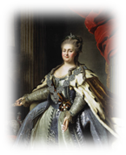  «От инновационной деятельности к инновационным результатам»  Стив Джобс  

